Всероссийский конкурс юных исследователей окружающей среды «Открытия 2030»
Секция: «Обращение с отходами»

Биоразлагаемый пластик

Автор работы:
Саутин Владислав Максимович, 8 класс
МАОУ ДО «Дворец детского и юношеского творчества
имени А.А. Алексеевой»,
г. Череповец, Вологодская область

Руководитель:
Селезнева Наталия Чавдаровна
педагог дополнительного образования высшей категории
МАОУ ДО «Дворец детского и юношеского творчества имени А.А. Алексеевой»

г.Череповец
2023

Оглавление

Введение 3
Глава 1. Обзор литературы 3
Глава 2. Материалы и методика 7
Глава 3. Обсуждение полученных результатов 8
Глава 4. Экономическое обоснование проекта 10
Выводы 13
Список литературы и использованных источников 14
Приложение 1 13
Приложение 2 20

Введение
Острая экологическая проблема, с которой столкнулось современное общество – это пластиковое загрязнение, которое взаимосвязано с невысокой ценой и долговечностью пластмасс, а также незаменимостью в данный момент этого материала в некоторых сферах, что определяет высокий уровень его использования человеком. В результате жизнедеятельности человека в окружающую среду попадает огромное количество пластиковых отходов, которые отрицательно влияют на земную поверхность, водные пути и океаны. Синтетический пластик опасен тем, что имеет длительный период разложения, а некоторый содержит и токсичные вещества. Кроме того, в результате жизненного цикла пластика могут высвобождаться парниковые газы, что вносит существенный вклад в глобальное потепление климата на нашей планете. Усилия по сокращению пластикового загрязнения предпринимаются в различных странах и включают в себя попытки снизить потребление одноразовых пластмасс и поощрение их переработки.
Тема моей работы актуальна, поскольку пластиковое загрязнение вызывает серьезную угрозу для нашей планеты. Один из способов решения проблемы – создание биоразлагаемого пластика и замена им углеводородного.
Цель работы: получение биоразлагаемого пластика.
Задачи:
- создать биоразлагаемый пластик из растительного сырья;
- сравнить результат получения биоразлагаемого пластика из различных веществ.

Глава 1. Обзор литературы
Биопластиком называют пластмассы на биологической основе. Такой материал сделан из биомассы (кукурузы, соломы, опилок), а не из ископаемых ресурсов на основе нефти [6].
Биоразложение (биодеградация, биологический распад) в общем случае представляет собой распад какого-либо вещества в результате жизнедеятельности микроорганизмов. Конечным результатом этого процесса являются устойчивые, простые соединения (такие как вода и углекислый газ), т.е. происходит разделение органических химических соединений вещества с помощью микроорганизмов на углекислый газ, воду и минеральные соли любых других присутствующих элементов (минерализация) и новую биомассу в присутствии кислорода либо разделение на углекислый газ, метан, минеральные соли и новую биомассу в отсутствие кислорода [4].
По отечественному ГОСТ Р 54530-2011 время разложения упаковки в компосте должно быть не более 6 мес. Степень биоразложения должна составлять не менее 90% при аэробном биоразложении и не менее 50% при анаэробном биоразложении [4].
Одно из преимуществ биопластиков, которое подчеркивают все их производители, – они существенно уменьшают выбросы диоксида углерода в окружающую среду. Это зависит именно от сырья, ведь биомасса растет благодаря тому, что поглощает из атмосферы диоксид углерода. И даже если неразлагаемые пластики, сделанные из растений, сожгут в конце цикла, в атмосферу попадет лишь тот углекислый газ, что они поглотили при жизни. По приблизительным подсчетам, только пластики на основе крахмала могут сэкономить от 0,8 до 3,2 т CO₂ на тонну продукции по сравнению с полиэтиленом, полученным из органического топлива [1].
Безусловно, возобновляемое сырье уменьшает зависимость от полезных ископаемых, и это замечательно. Однако не составит ли выращиваемая биомасса конкуренцию продовольственным сельскохозяйственным культурам? Похоже, это теоретические опасения. Сегодня биомасса, которая идет на производство биотоплива и химических продуктов, – это не более 5% от всей биомассы, используемой человеком. Распределение выглядит примерно так: 62% биомассы – это сельскохозяйственные культуры (продукты питания), 33% – лес для обогрева, строительства, мебели и бумаги, и только оставшиеся 5% идут на текстиль, химию. Вряд ли это соотношение сильно изменится в последнее время даже при активном росте производства биопластиков. По большому счету речь о конкуренции не идет [1].
Проблема, как всегда, в деньгах – сегодня биопластики стоят в 2–7 раз дороже, чем их аналоги, полученные из углеводородного сырья. Однако не стоит забывать о том, что еще пять лет назад они были в 35–100 раз дороже. Но пока биопластики так дороги, их массовый выпуск нереален. Многие эксперты полагают, что как только большое количество заводов начнет выпускать биопластики, цена упадет, и тогда-то они составят реальную конкуренцию полимерам из нефти [1].
Крахмал - пожалуй, самое распространенное сырье для биоразлагаемых материалов, с ним работают более 30% специализированных предприятий. Конечно, сам он довольно хрупкий, но если в него добавить растительные пластификаторы (глицерин, сорбитол), волокна льна, конопли или полимер молочной кислоты, полученный из кукурузы или свеклы, то это увеличит механическую прочность и пластичность. Модификация гидрофильных ОН-групп сделает его устойчивым к влаге. Таким образом, крахмал используют не только в качестве наполнителя, но и модифицируют его, после чего получается полимер, который разлагается в окружающей среде, но при этом обладает свойствами коммерчески полезного продукта [1].
Для создания биоразлагаемого пластика кроме крахмала может использоваться и другое сырье растительного происхождения:
- Каппа каррагинан и агар-агар – вещества, получаемые из красных и бурых водорослей, встречающихся в Тихом океане и Черном, Баренцевом и Белом морях.
- Пектины – вещества, содержащееся во фруктах, ягодах и некоторых овощах.
- Камеди – вещества, выделяемые растениями при механических повреждениях коры. Они содержится не только в стволе растения, они есть в листьях, мелких ветвях, корнях и даже плодах деревьев.
- Камедь рожкового дерева получают из эндосперма бобов рожкового дерева, распространённого в странах Средиземноморья. Представляет собой натуральную пищевую добавку, которая применяется в пищевой промышленности в качестве загустителя, слабого гелеобразователя. Свою популярность продукт завоевал, благодаря устойчивости к воздействию кислот, солей и высоких температур. При охлаждении кристаллизация замедляется, вкусовые качества сохраняются. Для получения плотной желеобразной консистенции продукт применяется в сочетании с агаром, альгинатами, каррагинанами [5].
- Конжаковая камедь представляет собой вещество растительного происхождения и на 75% состоит из глюкоманнана. Компонент добывается из клеток некоторых лиственных и хвойных растений. Добавка имеет высокую степень загущения [5].
- Ксантановая камедь имеет натуральное происхождение. У добавки отличные стабилизирующие и загущающие свойства. Свойства продукта не меняются под влиянием высоких или низких температур, благодаря чему добавка выдерживает множество циклов разморозки-заморозки [5].
- Гуаровая камедь включает в свой состав различные полисахариды, протеины и клетчатку. В естественном виде данную камедь можно увидеть в зернах стручкового растения. При помощи данной пищевой добавки удается достичь оптимальной вязкости любого блюда. Одно из преимуществ данного загустителя в том, что он не чувствителен к низким температурам, в том числе к заморозке, не лишается своих свойств даже при растворении в холодной воде, но чувствителен к высокой температуре и повышенной кислотности [5].
В современном мире ведется большое количество исследований и разработок в области биоразлагаемых материалов. Просто воспроизводить уже известные мономеры не так интересно, тем более что из нефти или газа они всё равно пока дешевле. Интересно создавать что-то новое и не наносящее вред окружающей среде. Поэтому огромное число исследователей ставят на биоразлагаемые пластики, полученные из растительного сырья, — собственно, они составляют 80% всего рынка биопластиков [1].
Европа занимает первое место в области исследований и разработок биопластиков. Здесь выпускается около пятой части от мирового объема подобных материалов. К 2023 году доля биопластика, изготовленного в Европе, достигнет 27 %, что обусловлено недавно принятой политикой в таких странах, как Италия и Франция [10].
Крупным производственным центром является Азия. В 2018 году 55 % биопластиков было произведено именно в этой части света. 16 % и 9 % рынка приходятся на Северную и Южную Америку соответственно; 1 % — на Австралию [10].
Наибольшей популярностью пользуется биопластик на основе природных полимеров — крахмала и целлюлозы (из сахарного тростника и кукурузы). Биопластик из кукурузы производят компании Metabolix, NatureWorks, CRC и Novamont. Из сахарного тростника материалы производят предприятия Braskem. Компания Arkema в качестве сырья использует касторовое масло. Rodenburg Biopolymers получает биопластик из картофеля [10].
Голландские дизайнеры Эрик Кларенбик и Мартжи Дрос изобрели способ получения биопластика из водорослей. Их технология превращает водоросли в жидкое сырье, из которого посредством 3D-принтера можно печатать трехмерные пластиковые объекты [2].
Креативные биоразлагаемые стаканчики Loliware из агар-агара (желирующего компонента из морских водорослей — этического заменителя желатина) запустили американские дизайнеры Челси Бриганти (Chelsea Briganti) и Лэй Энн Такер (Leigh Ann Tucker). «Миллиарды пластиковых чашек попадают на свалки ежегодно. Если Loliware заменяет хотя бы небольшой процент, их влияние будет далеко идущим», — говорит Бриганти [9].
Основанная в 2014 году в Индонезии компания Avani Eco создает продукцию из альтернативных пластику биоразлагаемых материалов. В частности, это пакеты из корня маниоки, которые якобы разлагаются в воде за несколько минут, а также пищевые контейнеры из сахарного тростника, посуда из PLA и кукурузного крахмала. Avani Eco — ведущий поставщик альтернативной упаковки в Юго-Восточной Азии [10].
Пластик из водорослей придумали в Израиле ученые Тель-Авивского университета. Микробы вида Haloferax mediterranei питаются водорослями Ulva lactuca. Побочным продуктом их жизнедеятельности является вещество полигидроксиалканоат, которое используется для производства пластмасс. Водоросли можно выращивать прямо в океане, на любой свободной территории, не занимая полезных земель. Согласно доступной информации, новый материал достаточно быстро разлагается в земле (в течение двух лет) и сравнительно недорог в производстве [10].
Самарские ученые представили съедобную посуду, которая не только может помочь решению проблемы утилизации мусора, но и принести пользу организму. В ее состав входит натуральное яблочное пюре. В дальнейшем самарские ученые планируют производить одноразовые наборы посуды. Пока цена продукта достаточно высока, один стаканчик стоит 30-40 рублей, но ученые уже работают над тем, чтобы сократить затраты на создание стаканов. Сейчас авторский коллектив ожидает патент на технологию производства яблочной посуды [7].

Глава 2. Материалы и методика
Исследование проводилось в течение 5 месяцев, с декабря 2021 года по апрель 2022 года.
Оборудование и материалы для получения пластика: электронные весы, емкость для взвешивания веществ, мерная ложка, одноразовая пипетка, блендер со стаканом для перемешивания, 3 противня с антипригорающим покрытием, термометр, каппа каррагинан, яблочный пектин, цитрусовый пектин, агар-агар, глицерин, картофельный крахмал, вода, камеди: гуаровая, конжаковая, ксантановая, рожкового дерева.
Изготавливали пластик в два этапа:
- Приготовление основы для пластика.
- Сушка пластика.
Приготовление основы для пластика
Для приготовления основы для пластика смешивали различные вещества растительного происхождения. В качестве загустителей, стабилизаторов густоты и желеобразователей брали каппа каррагинан, агар-агар, пектины, крахмал и камеди. В качестве пластификатора – глицерин.
Эксперименты №№ 1-3 проводили по методике, описанной в литературе и видео-ресурсах [3, 8]. В качестве основы для пластика брали каппа каррагинан, крахмал и глицерин в пропорциях 15:7:1 и 2:2:1. Все вещества смешивали в горячей воде, взбивая блендером до получения однородной желеобразной консистенции.
Остальные эксперименты – результат личного исследования. Учитывая, что однокомпонентные основы для пластика: каппа каррагинан, агар-агар, пектин, крахмал, а также основы из опытов №№ 1-2 образуют жесткие и хрупкие пленки, было принято решение экспериментировать с добавлением к основам в различных пропорциях растительного сырья: глицерина, разнообразных по степени вязкости камедей. Глицерин добавляли для придания пленкам пластичности, камеди – для придания пленкам прочности.
Чтобы найти удачное сочетание веществ для мягких, плотных и прочных пленок, экспериментируя с каппа каррагинаном, мы добавляли к нему камеди и глицерин в следующих пропорциях: 3:2:1,5; 2:2:1; 2:0,75:1; 2:1,25:1; 2,3:1,5:1; 2:1:1 соответственно. А также провели дополнительные эксперименты с добавлением крахмала и глицерина в соотношении: 1:1:1; 1:1:2.
В экспериментах с яблочным и цитрусовым пектином мы смешивали его с камедями и глицерином в пропорциях: 2:2:1; 1:1:1 соответственно, а также крахмалом и глицерином в пропорции 2:2:1.
К агар-агару добавляли камеди и глицерин в соотношении: 2:2:1; 2:1:1 и крахмал с глицерином в соотношении 2:2:1.
Сушка пластика
Смесь толщиной 5 мм (кроме 1-го эксперимента, где толщина смеси составила 7 мм) заливали в противень с антипригорающим покрытием. Первые образцы сушили в духовом шкафу при температуре 50 градусов в течение 1-4 часов (прил. 2, рис. 1). Затем стали сушить на радиаторе отопления при температуре 50,5 градусов в течение 6-8 часов, на котором результат сушки оказался качественнее из-за наименьшего количества влажности во внешней среде (прил. 2, рис. 2). В высушенном состоянии пленка становились толщиной менее 1 мм.

Глава 3. Обсуждение полученных результатов
Поочерёдно проводилось 29 различных экспериментов, для каждого из которых готовили основу для пластика, заливали ее в форму и сушили.
В ходе наблюдений по различным параметрам отмечали характеристики полученного пластика. Образцы тестировали на мягкость-жесткость, плотность, ломкость при сгибании, прочность при растяжении, цвет и прозрачность. Результаты заносили в таблицу (прил. 1, табл. 1), а также фотографировали произведенный продукт.
В экспериментах с каппа каррагинаном, крахмалом и глицерином лучший результат показала пленка, для производства которой вещества смешивались в пропорции 1:1:1. Эта пленка получилась бесцветной и с наилучшими показателями по мягкости, эластичности, прочности (прил. 2, рис. 3). При увеличении в пропорции количества каппа каррагинана пленка становилась более жесткой и ломкой. А при увеличении содержания глицерина приобретала «резиновую» эластичность.
В пленках с каппа каррагинаном, камедями и глицерином наилучшей оказалась пленка с добавлением камеди рожкового дерева. Продукт получился мягким, бесцветным, не очень плотным, но при этом эластичным и прочным (прил. 2, рис. 4). Хорошая пленка по мягкости, плотности, эластичности, прочности, но с наличием светлого оттенка, получилась и в экспериментах с конжаковой камедью при сушке на радиаторе отопления. Однако, после сушки в духовом шкафу эта пленка становилась пузыристой и не пригодной в использовании (прил. 2, рис. 2). С ксантановой камедью тоже смогли получить достойный продукт: мягкий, плотный, эластичный, однако с присутствием светлого оттенка. Удачной оказалась пропорция, где смешивали каппа каррагинан с ксантановой камедью и глицерином в соотношении 2:1:1. При увеличении количества ксантановой камеди в 2 раза пленка становилась пузыристой (прил. 2, рис.5). В экспериментах с каппа каррагинаном, гуаровой камедью и глицерином пленки получились мягкие, светлые, эластичные, но отличающиеся по плотности из-за изменения количества гуара в основе. Плотность оказалась выше в эксперименте с наибольшим содержанием камеди - в пропорции 2:1,25:1.
В пектиновых пленках с добавлением камедей и глицерина самый худший результат получился с применением ксантановой камеди. Образцы оказались жесткими, ломкими и пузыристыми (прил. 2, рис. 6). А пектиновые пленки с добавлением крахмала и глицерина проявили ломкость. Хороший результат по мягкости, эластичности, прочности получился в экспериментах с конжаковой камедью. Но эти пленки обладали шероховатой поверхностью. И самый лучший результат мы наблюдали с использованием камеди рожкового дерева. Пленки получились мягкими, плотными, эластичными, гладкими.
В экспериментах с агар-агаром, камедями и глицерином нам не удалось получить хороший результат. При добавлении конжаковой и ксантановой камедей пленки становились ломкими и пузыристыми (прил. 2, рис. 7). При добавлении камеди рожкового дерева и гуаровой камеди продукт получился мягкий, плотный, эластичный, однако липкий и пузыристый (прил. 2, рис. 8). А в сочетании агар-агара с крахмалом и глицерином пленка становилась липкой и ломкой, хотя и с ровной текстурой. Такой неудовлетворительный результат, возможно, обусловлен тем, что купленный агар-агар оказался не в чистом виде, а с добавлением мальтодекстрина в не указанной на упаковке пропорции.
Самые худшие результаты получились в однокомпонентных пленках из каппа каррагинана, агар-агара, яблочного и цитрусового пектина (прил. 2, рис. 12). Пластик получился плотным, жестким и ломким. Но при добавлении в основу камедей и глицерина характеристики пленок, как мы уже отметили, существенно менялись.
Бесцветный пластик получился только из водорослевого материала: каппа каррагинана, агар-агара в сочетании с камедью рожкового дерева, либо крахмалом (прил. 2, рис. 11). Все пленки с наличием в своем составе пектина получились в светло- бежевых и желтых оттенках (прил. 2, рис. 9, 10).
Непрозрачный пластик получился в экспериментах с сушкой основы в духовом шкафу. Пленки приобрели неровную шероховатую структуру из-за повышенной влажности воздуха в духовке (прил. 2, рис. 1, 2). Полупрозрачный пластик получился в экспериментах с агар-агаром. Созданные пленки имели пузыристую структуру, делающую пластик не полностью прозрачным (прил. 2, рис. 7, 8). Во всех остальных экспериментах пластик получился прозрачный.
Все полученные образцы пленок мы протестировали на растворимость в воде. В первые 10 минут эксперимента пленки вели себя одинаково - набухали. Далее мы наблюдали разную реакцию пленок на воду. Нерастворимой в воде оказалась пленка из каппа каррагинана с крахмалом и глицерином с наибольшим содержанием каппа каррагинана в пропорции (15:7:1), она спустя 8 суток сохранила свой внешний вид. Медленно растворимые пленки меняли свой внешний вид в промежутке со 2 по 7 сутки после начала эксперимента. Это пленки из каппа каррагинана с крахмалом и глицерином в пропорциях 2:2:1, 1:1:1, 1:1:2, из каппа каррагинана с глицерином и камедями: ксантановой, конжаковой, гуаровой, а также однокомпонентная пленка из каппа каррагинана и пленка из агар-агара с конжаковой камедью и глицерином. Быстрорастворимые пленки уже через час после начала эксперимента стали превращаться в гель, через два часа распались на мелкие фракции, а через 3 часа растворились в воде. К ним относятся все оставшиеся пленки.
Все полученные образцы пленок были испытаны на заморозку в морозильной камере. Пленки прошли цикл заморозки в течение 12 часов при температуре -16 градусов и разморозки в условиях комнатной температуры, не изменив после этого своей формы и свойств.
Полученные в ходе экспериментов пленки были проверены на биоразлагаемость. Для этого образцы закопали на 14 дней в питательный грунт для растений и оставили на подоконнике при комнатной температуре, периодически поливая землю, чтобы она не пересыхала. Через указанный промежуток времени провели проверку земли, где были закопаны пленки и не обнаружили остатков, что доказывает биоразлагаемость пластика.
Из проведенного исследования видно, что получившийся пластик можно использовать в повседневной жизни: лучшие образцы мягких пленок подходят для упаковки подарков, продуктов питания (прил. 2, рис. 13), в том числе для заморозки продуктов; плотные пленки – упаковки подарков и цветов (прил. 2, рис. 14), создания обложек; нерастворимые в воде пленки подойдут в качестве тары (капсул, бутылок, стаканов) для жидкости.

Глава 4. Экономическое обоснование проекта
Мы провели расчет стоимости удачных образцов пластика, полученных в ходе проекта. В расчете учитывали оптовые цены на материалы, стоимость отопления, использованного при сушке пластика и стоимость электроэнергии, потраченной на работу блендера при взбивании основы для пластика, но не учитывали стоимость труда.
Цены на материалы для расчета мы брали оптовые с Торговой площадки «АгроСевер» (таб. 1).
Таблица 1
Цены на материалы (по состоянию на 01.02.2022)
Наименование | Розничная цена (руб.) | Розничная цена за 1 грамм/мл (руб.) | Оптовая цена (руб. за кг) * | Оптовая цена за 1 грамм/мл (руб.)
Агар агар | 500 грамм - 1899 | 3,79 | 1000 | 1
Альгинат натрия (пищевой) | 500 грамм – 1200 | 2,4 | 962,5 (12,5 usd) | 0,96
Глицерин | 25 мл – 32 | 1,28 | 46 | 0,046
Гуаровая камедь | 500 грамм – 699 | 1,39 | 157 | 0,157
Камедь рожкового дерева | 500 грамм - 2699 | 5,39 | 1732 (20 euro) | 1,73
Каппа каррагинан | 500 грамм – 1599 | 3,19 | 1155 (15 usd) | 1,155
Конжаковая камедь | 500 грамм – 1199 | 2,39 | 1193,5 (15,5 usd) | 1,193
Ксантановая камедь | 500 грамм – 826 | 1,65 | 310 | 0,31
Крахмал картофельный | 200 грамм – 30 | 0,15 | 56 | 0,056
Пектин цитрусовый | 500 грамм - 1606 | 3,21 | 1100 | 1,1
Пектин яблочный | 500 грамм - 1606 | 3,21 | 971 | 0,97
*Оптовые цены Торговой площадки «АгроСевер» - АгроСервер.ру — информационная поддержка сельского хозяйства и пищевой промышленности (https://agroserver.ru)
Электроэнергии на 1 эксперимент потрачено 0,14 кВ/ч (при мощности блендера 850 Вт и 20 секунд времени, требуемого на взбивание). Тариф на электроэнергию в дневное время составляет 4,16 руб. за 1 кВт/ч, следовательно, затрачено электроэнергии на все эксперименты 59 копеек (0,14*4,16=0,59 (руб.)). Таким образом, на 1 эксперимент требуется электроэнергии стоимостью 2 копейки (0,59:29=0,02 (руб.)).
Для сушки мы использовали тепло одной батареи. Сушили одновременно 3 образца пленок. Работа 1-ой батареи за сутки нам обходилась в 20,64 руб. Сушили 8 часов, следовательно, платили 2,29 руб. (20,64*8:24:3=2,29 (руб.)) за отопление для одного образца пленки.
Таким образом, итоговая стоимость пластика (таб. 2) получается сложением стоимости материалов, необходимых на его изготовление и стоимости электроэнергии и отопления, требуемых на 1 эксперимент (0,02 + 2,29 = 2,31 руб. к стоимости каждого образца).

Таблица 2
Стоимость полученного в проекте пластика (в оптовых ценах от 01.02.2022)
№ экспери-мента | Наименование материала и его количество (грамм/мл) | Стоимость материалов для пластика (руб.) | Итоговая стоимость пластика с учетом электроэнергии и отопления (руб.)
Тонкие пленки размером 29*20 см
4 | Каппа каррагинан 1,5, конжаковая камедь 1, глицерин 0,75 | 2,96 | 5,27
6 | Каппа каррагинан 2, камедь рожкового дерева 2, глицерин 1 | 5,82 | 8,13
7 | Каппа каррагинан 2, гуаровая камедь 0,75, глицерин 1 | 2,47 | 4,78
8 | Каппа каррагинан 2, гуаровая камедь 1,25, глицерин 1 | 2,55 | 4,86
13 | Яблочный пектин 2, конжаковая камедь 2, глицерин 2 | 4,42 | 6,73
15 | Каппа каррагинан 2, крахмал 2, глицерин 2 | 2,51 | 4,82
29 | Каппа каррагинан 2, крахмал 2, глицерин 4 | 2,60 | 4,91
Плотные пленки размером 29*20 см
16 | Яблочный пектин 2, камедь рожкового дерева 2, глицерин 1 | 5,45 | 7,76
17 | Цитрусовый пектин 2, камедь рожкового дерева 2, глицерин 1 | 5,71 | 8,02
21 | Каппа каррагинан 2.3, конжаковая камедь 1.5, глицерин 1 | 4,49 | 6,80
27 | Каппа каррагинан 2, ксантановая камедь 1, глицерин 1 | 2,67 | 4,98
Из приведенного расчета видно, что самую низкую стоимость имеет пластик, состоящий из каппа каррагинана, гуаровой камеди и глицерина в пропорции 2:0,75:1. Самые дорогие пленки в своем составе имеют камедь рожкового дерева. Таким образом, самая дешевая наша пленка с неуточненной толщиной получается более 20 руб. за метр при ширине 0,29 метра.
На дату проведения расчета стоимость покупной пищевой пленки в магазине ЛЕНТА размером 29 см на 30 м и толщиной 8 мкм продавалась за 49,99 руб., то есть цена за 1 м составляла 1,67 руб.
Очевидно, что наша пленка проигрывает по цене покупной, однако, изготовление «штучного» продукта всегда обходится дороже, чем массовое производство, за счет которого происходит снижение затрат.

Выводы

В ходе исследования получилось создать биоразлагаемый пластик из растительного сырья: каппа каррагинана, агар-агара, крахмала, камедей, глицерина.
Удалось сравнить образцы пленок и найти удачные, которые могут иметь практическое применение:
- Для упаковки продуктов питания, включая заморозку продуктов, подходят пленки, изготовленные из каппа каррагинана, крахмала и глицерина в пропорциях 1:1:1 и 1:1:2; каппа каррагинана, камеди рожкового дерева и глицерина; каппа каррагинана, конжаковой камеди и глицерина; каппа каррагинана, ксантановой камеди и глицерина в соотношении 2:1:1; каппа каррагинана, гуаровой камеди и глицерина в соотношении 2:1,25:1.
- Для изготовления тары для жидкости можно использовать пленку из каппа каррагинана, крахмала и глицерина в соотношении 15:7:1.

Список литературы и использованных источников

1. Лешина А. Пластики биологического происхождения // «Химия и жизнь» №9, 2012.

2. Биопластиковая перспектива – Коммерсантъ (20.11.2018). [Электронный ресурс]. – Режим доступа: https://www.kommersant.ru/doc/3797591 – Дата доступа: 28.03.2022.
3. Видеоэксперимент: съедобный пластик – как сделать упаковочную пленку из водорослей. [Электронный ресурс]. – Режим доступа: https://vashurok.ru/articles/2020-04-22-videoeksperiment-s-e – Дата доступа: 01.12.2021.
4. ГОСТ Р 54530-2011. Национальный стандарт Российской Федерации. Ресурсосбережение. Упаковка. Требования, критерии и схема утилизации упаковки посредством компостирования и биологического разложения от 28 ноября 2011. [Электронный ресурс]. – Режим доступа: https://docs.cntd.ru/document/1200098733 – Дата доступа: 28.03.2022.
5. Пищевые ингредиенты. [Электронный ресурс]. – Режим доступа: https://molecmag.ru/tekstury-dlja-molekuljarnoj-kuhni/molecularmeal – Дата доступа: 28.03.2022.
6. Почему биоразлагаемые пакеты ускоряют процесс загрязнения планеты. [Электронный ресурс]. – Режим доступа: https://trends.rbc.ru/trends/green/5f1e9fd29a794722abb0c64e? – Дата доступа: 28.03.2022.
7. Самарские ученые изобрели стаканы из яблочного пюре. [Электронный ресурс]. – Режим доступа: https://recyclemag.ru/news/samarskie-uchenie-izobreli-stakani-yablochnogo? – Дата доступа: 28.03.2022.
8. Съедобная пластиковая упаковка своими руками. [Электронный ресурс]. – Режим доступа: https://www.youtube.com/watch?v=I8QSYntvwTA&t=11s – Дата доступа: 01.12.2021.
9. Съедобная посуда — новое направление в экологии. [Электронный ресурс]. – Режим доступа: https://ecobeing/articles/edible-eco-tableware/ – Дата доступа: 28.03.2022.
10. Часть вторая. Все о биоразлагаемых пластиках. Мировой рынок биополимеров – 2019. [Электронный ресурс]. – Режим доступа: https://ect-center.com/blog/biodegradable-polymers?ysclid=l19c4r1yqm#rec159593979 – Дата доступа: 28.03.2022.

Приложение 1
Таблица 1
Результаты наблюдений
№ | Смешиваемые вещества, количество (гр, мл) | Характеристики полученной пленки
 |  | Мягкость/жесткость | Плотность | Ломкость при сгибании | Прочность при растяжении | Цвет | Прозрачность
1 | Каппа каррагинан 15, крахмал 7, глицерин 1, вода | жесткая | плотная | ломкая | прочная | светлая | непрозрачная
2 | Каппа каррагинан 15, крахмал 7, глицерин 1, вода | жесткая | плотная | ломкая | прочная | светлая | непрозрачная
3 | Каппа каррагинан 3, крахмал 3, глицерин 1,5, вода 300 | мягкая | плотная | не ломается | при усилии рвется | светлая | непрозрачная
4 | Каппа каррагинан 1,5, конжаковая камедь 1, глицерин 0,75, вода 300 | мягкая  пузыристая | менее плотная (тонкая) | не ломается | прочная, поддается небольшому растяжению | бежевая | непрозрачная
5 | Каппа каррагинан 2, ксантановая камедь 2, глицерин 1, вода 300 | мягкая  пузыристая | плотная | не ломается, видны заломы | прочная, поддается небольшому растяжению | светлая | прозрачная
6 | Каппа каррагинан 2, камедь рожкового дерева 2, глицерин 1, вода 300 | мягкая | менее плотная (тонкая) | эластичная, неломкая | прочная, поддается растяжению | бесцветная | прозрачная
7 | Каппа каррагинан 2, гуаровая камедь 0,75, глицерин 1, вода 300 | мягкая | менее плотная (очень тонкая) | эластичная, неломкая | поддается небольшому растяжению | светлая | прозрачная
8 | Каппа каррагинан 2, гуаровая камедь 1,25, глицерин 1, вода 200 | мягкая | менее плотная (тонкая) | эластичная, видны заломы | поддается небольшому растяжению | светлая | прозрачная
9 | Яблочный пектин 2, крахмал 2, глицерин 1, вода 200 | мягкая | менее плотная (тонкая) | ломкая | не растягивается | бежевая | прозрачная
10 | Цитрусовый пектин 2, крахмал 2, глицерин 1, вода 200 | мягкая | менее плотная (тонкая) | ломкая | поддается очень небольшому растяжению | светлая | прозрачная
11 | Яблочный пектин 2, ксантановая камедь 2, глицерин 1, вода 200 | жесткая  пузыристая | плотная | ломкая | не растягивается | бежевая | прозрачная
12 | Цитрусовый пектин 2, ксантановая камедь 2, глицерин 1, вода 200 | жесткая  пузыристая | менее плотная (тонкая) | ломкая | не растягивается | бежевая | прозрачная
13 | Яблочный пектин 2, конжаковая камедь 2, глицерин 2, вода 200 | мягкая  шероховатая | менее плотная (тонкая) | эластичная | прочная, поддается растяжению | бежевая | прозрачная
14 | Цитрусовый пектин 2, конжаковая камедь 2, глицерин 2, вода 200 | мягкая  шероховатая | плотная | эластичная | прочная, поддается очень небольшому растяжению | бежевая | прозрачная
15 | Каппа каррагинан 2, крахмал 2, глицерин 2, вода 200 | мягкая | менее плотная (тонкая) | эластичная | прочная, поддается растяжению | бесцветная | прозрачная
16 | Яблочный пектин 2, камедь рожкового дерева 2, глицерин 1, вода 200 | мягкая | плотная | эластичная, видны заломы | прочная, растяжению не поддается | бежевая | прозрачная
17 | Цитрусовый пектин 2, камедь рожкового дерева 2, глицерин 1, вода 200 | мягкая | плотная | эластичная, видны заломы | прочная, растяжению не поддается | светлая | прозрачная
18 | Каппа каррагинан 4, вода 200 | жесткая хрустящая | плотная | ломкая | не растягивается | бесцветная | прозрачная
19 | Яблочный пектин 4, вода 200 | жесткая хрустящая | плотная | ломкая | не растягивается | бежевая | прозрачная
20 | Цитрусовый пектин 4, вода 200 | жесткая хрустящая | плотная | ломкая | не растягивается | бежевая | прозрачная
21 | Каппа каррагинан 2.3, конжаковая камедь 1.5, глицерин 1, вода 200 | мягкая | плотная | эластичная, видны заломы | не растягивается | светлая | прозрачная
22 | Агар-агар 2, конжаковая камедь 2, глицерин 1, вода 200 | мягкая липкая  пузыристая | плотная | ломкая | не растягивается | светлая | полупрозрачная
23 | Агар-агар 2, ксантановая камедь 2, глицерин 1, вода 200 | мягкая  пузыристая | плотная | ломкая | не растягивается, сразу рвется | светлая | полупрозрачная
24 | Агар-агар 2, камедь рожкового дерева 2, глицерин 1, вода 200 | мягкая  пузырист. | плотная | не ломается, видны заломы | прочная, не растягивается | бесцветная | полупрозрачная
25 | Агар-агар 2, гуаровая камедь 1, глицерин 1, вода 200 | мягкая липкая  пузыристая | плотная | эластичная | прочная, поддается растяжению | желтая | полупрозрачная
26 | Агар-агар 2, крахмал 2, глицерин 1, вода 200 | мягкая липкая | менее плотная | ломкая | прочная, поддается растяжению | бесцветная | прозрачная
27 | Каппа каррагинан 2, ксантановая камедь 1, глицерин 1, вода 200 | мягкая | менее плотная | эластичная | прочная, поддается небольшому растяжению | светлая | прозрачная
28 | Ксантановая камедь 1, крахмал 2, глицерин 1, вода 200 | мягкая | менее плотная (тонкая) | крайне ломкая | не растягивается, рвется | светлая | полупрозрачная
29 | Каппа каррагинан 2, крахмал 2, глицерин 4, вода 200 | мягкая  как резина | менее плотная (тонкая) | эластичная | прочная, поддается растяжению | бесцветная | прозрачная

Приложение 2
Иллюстративный материал

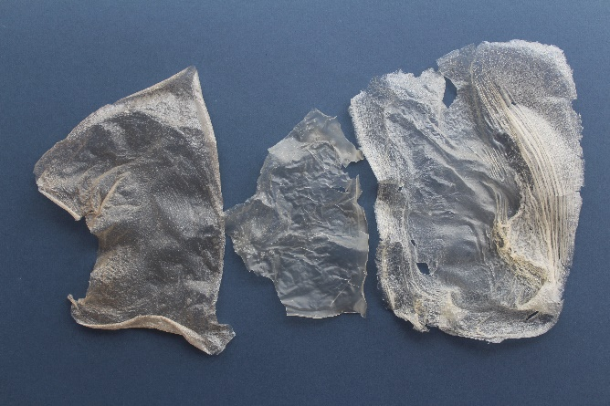  Рис. 1 Результаты сушки пластика в духовом шкафу (фото автора). | 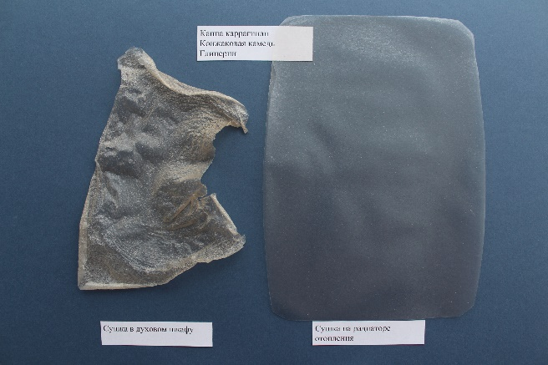  Рис. 2. Результаты сушки пластика в духовом шкафу (слева) и на радиаторе отопления (справа) (фото автора).
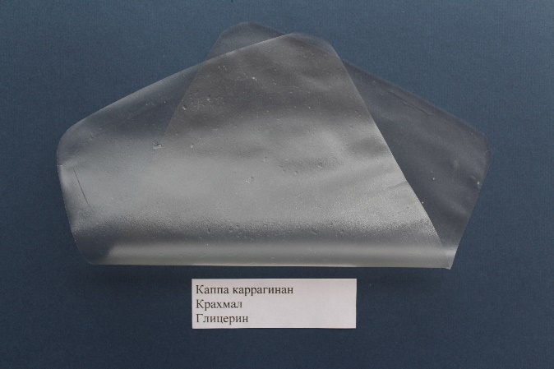  Рис. 3. Пленка из каппа каррагинана, крахмала и глицерина в соотношении 1:1:1 (фото автора). | 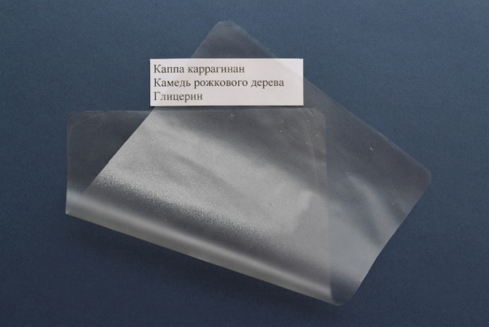  Рис. 4. Пленка из каппа каррагинана, камеди рожкового дерева и глицерина (фото автора).
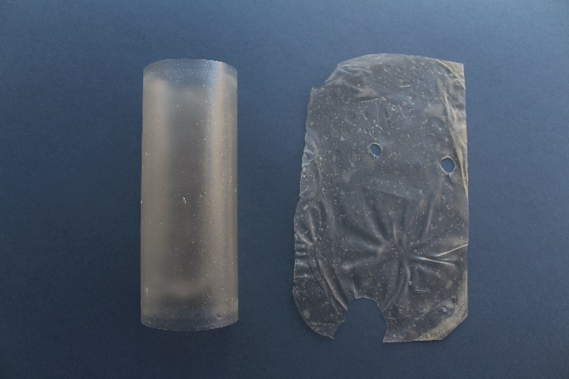  Рис. 5. Пленки из каппа каррагинана, ксантановой камеди и глицерина в соотношении 2:1:1 (слева) и 2:2:1 (справа) (фото автора). | 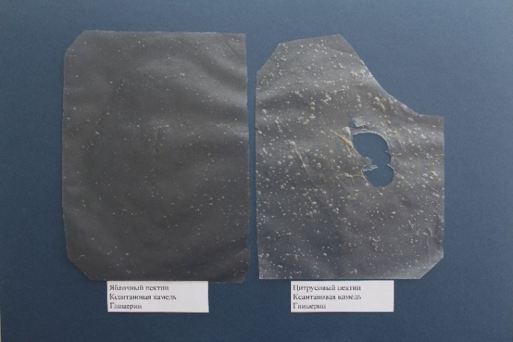  Рис. 6. Пленки из ксантановой камеди, глицерина и пектинов: яблочного (слева), цитрусового (справа) (фото автора).
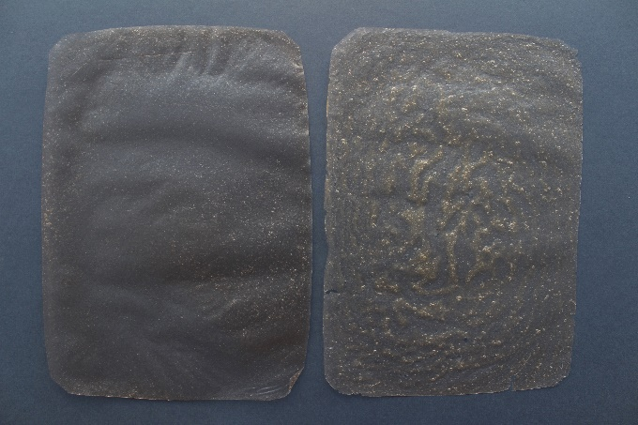  Рис. 7. Пленки из агар-агара, глицерина и камедей: конжаковой (слева), ксантановой (справа) (фото автора). | 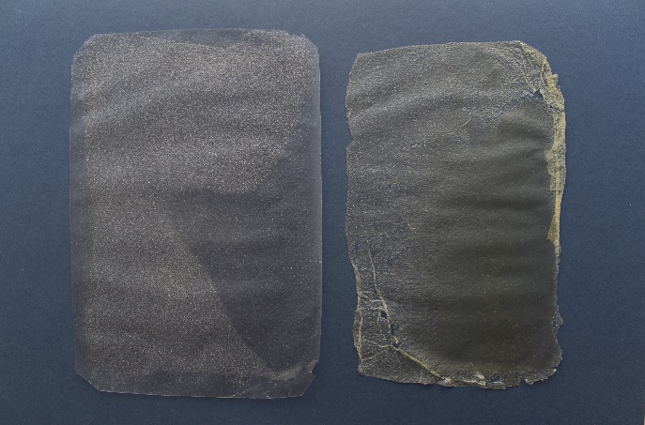  Рис. 8. Пленки из агар-агара, глицерина и камедей: рожкового дерева (слева), гуаровой (справа) (фото автора).
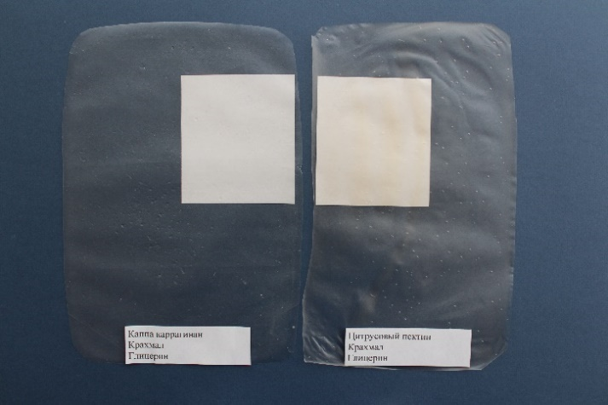  Рис. 9. Цвета образцов пленок на основе крахмала: водорослевой (слева), пектиновой (справа) (фото автора). | 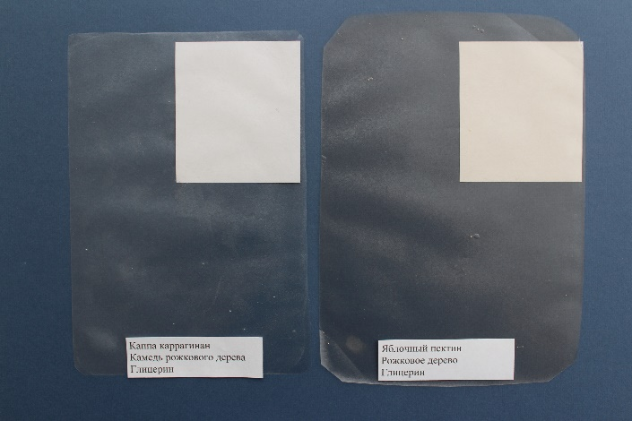  Рис. 10. Цвета образцов пленок на основе камеди рожкового дерева: водорослевой (слева), пектиновой (справа) (фото автора).
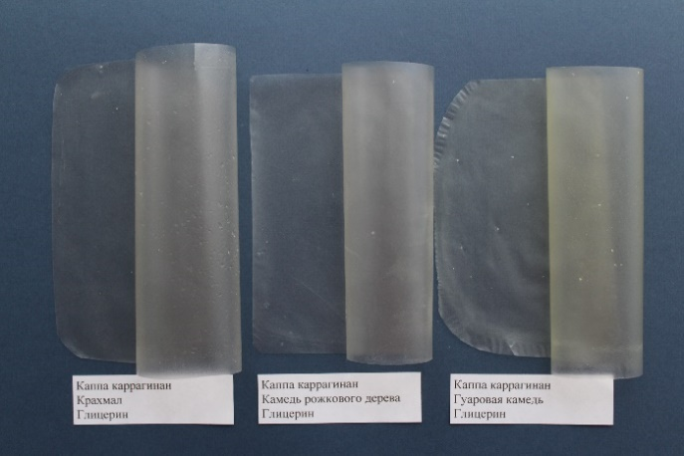  Рис. 11. Цвета образцов водорослевых пленок: с крахмалом (слева), с камедью рожкового дерева (в центре), с гуаровой камедью (справа) (фото автора). | 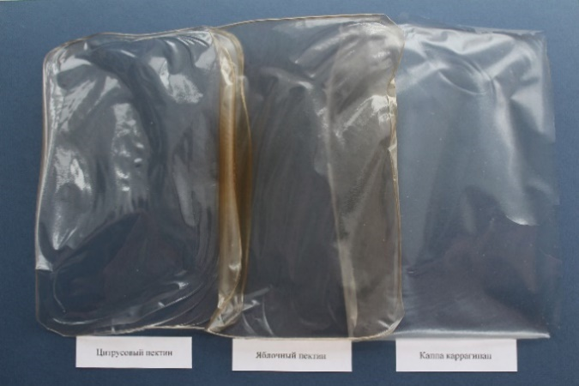  Рис. 12. Однокомпонентный пластик: цитрусовый пектин (слева), яблочный пектин (в центре), каппа каррагинан (справа) (фото автора).
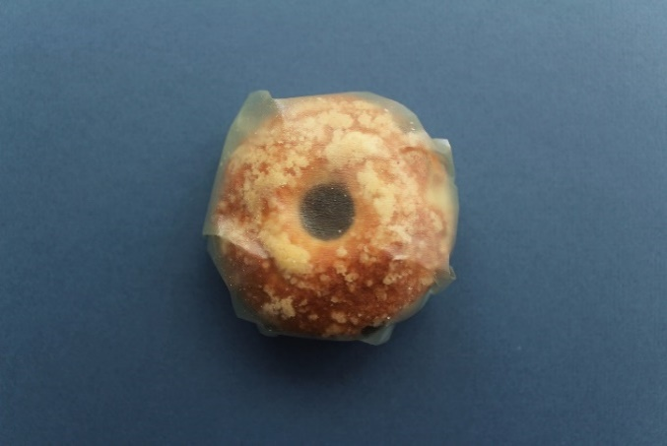  Рис. 13. Упаковка из водорослевого пластика (фото автора). | 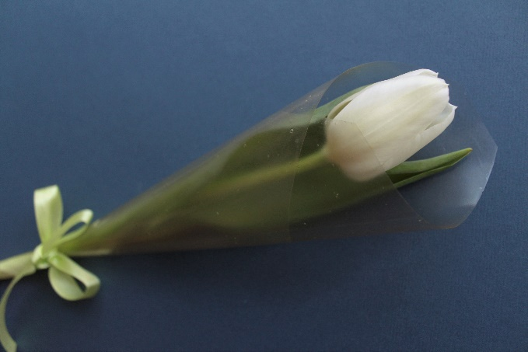  Рис. 14. Упаковка из пектинового пластика (фото автора).

